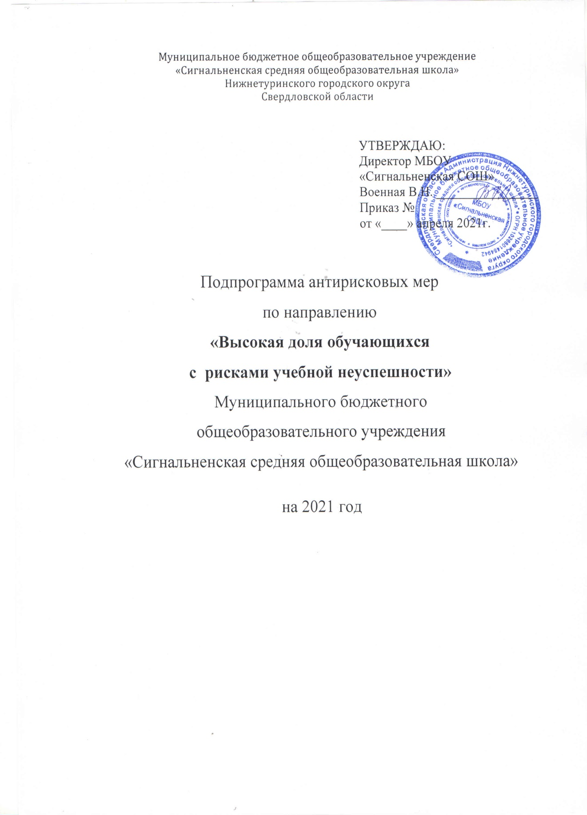

1. Цель программы: 2
- Показатели 2
- Методы сбора и передачи информации 2
- Сроки и этапы реализации программы: 3
- Мероприятия 4
- Ожидаемые конечные результаты реализации программы. 4
- Исполнители 4
- Приложение. Дорожная карта реализации Программы антирисковых мер. 5

  - Цель программы: Снижение доли обучающихся с рисками учебной неуспешности к концу 2021-2022 учебного года за счет создания условий для эффективного обучения и повышения мотивации школьников к учебной деятельности.
  - Задачи:
    - Проведение диагностики и выявление обучающихся с рисками учебной неуспешности.
    - Создание условий для эффективного обучения обучающихся с рисками учебной неуспешности на всех ступенях образования.
    - Повышение квалификации педагогов по программам работы с детьми с рисками школьной неуспешности.

Показатели:
№п/п | Показатель | Значение  показателя на текущий момент
1. | Доля детей с риском школьной неуспешности | 8%
2. | Доля детей с риском школьной неуспешности, для которых  разработан индивидуальный образовательный маршрут | 0%
3. | Доля неуспевающих учащихся (в среднем по итогу четверти) | 12%
4. | Качество знаний (среднее) | 41%
5. | Доля пропущенных занятий по неуважительной причине | 5%
6. | Прохождение мониторинга функциональной грамотности | 4 класс – 60%  8 класс – 42%
7. | Итоги ВПР (доля учащихся, получившие неудовлетворительные  результаты по одному и более предметов) | 27%
8. | Доля педагогических работников, прошедших обучение по работе с  неуспешными детьми. | 0%

Методы сбора и передачи информации.
- Проведение диагностики.
- Проведение мониторинга качества образования.
- Диагностика пед.технологий, методик, приемов, используемых педагогами школы образовательном процессе.

Сроки и этапы реализации программы:
Первый этап – аналитико - диагностический, подготовительный.
Цель: проведение аналитической и диагностической работы; разработка и утверждение плана работы.
Второй этап - экспериментально - внедренческий
Цель: реализация плана дорожной карты, разработка и внедрение подпроекта. Третий этап - этап промежуточного контроля и коррекции
Цель: отслеживание и корректировка результатов реализации программы, апробация и экспертная оценка информационного обеспечения образовательного процесса.
Четвертый этап (I квартал 2022 г. ) - этап полной реализации проекта.

Мероприятия.
№ | Задача | Мероприятие
1. | 1.Проведение диагностики и выявление обучающихся с рисками  учебной неуспешности. | Проведение диагностики и выявление обучающихся с рисками учебной неуспешности (на основании  показателей, приведенных ниже)
2. | Создание условий для эффективного обучения обучающихся с рисками учебной неуспешности | 1.разработка и реализация индивидуального образовательного маршрута для обучающихся с рисками  учебной неуспешности
2.Создание плана работы, включающего в себя комплекс мероприятий по работе с обучающимися, родителями,
беседы с психологом, соц. педагогом
 |  | 3.Реализация плана (части плана)
3. | Повышение квалификации педагогов по программам работы  с детьми с рисками школьной неуспешности | Направление педагогов на курсы повышения квалификации по вопросам организации работы с детьми с рисками школьной неуспешности

Ожидаемые конечные результаты реализации программы.
- Снижение доли детей с риском школьной неуспешности до 2%.
- Разработка индивидуальных образовательных маршрутов для 100 % выявленных детей с рисками школьной неуспешности.
- Прохождение 50 % педагогов курсов повышения квалификации по вопросам организации работы с детьми с рисками школьной неуспешности

Исполнители.
Администрация школы, педагогический коллектив

Приложение. Дорожная карта реализации Программы антирисковых мер.

 | Задача | Мероприятие | Сроки  реализации | Ответственные | Участники
1. | 1.Проведение диагностики и выявление обучающихся с рисками учебной неуспешности. | Проведение диагностики и выявление обучающихся с рисками учебной неуспешности (на  основании показателей, приведенных ниже) | Август – сентябрь 2021 г | Зам.  директора по УВР | Учащиеся
2. | Создание условий для эффективного обучения обучающихся с рисками учебной неуспешности | 1.разработка и реализация индивидуального образовательного маршрута для обучающихся с  рисками учебной неуспешности | Сентябрь 2021 г | Зам.  директора по УВР | Кл. руководители
 |  | 2.Создание плана работы, включающего в себя комплекс мероприятий по работе с обучающимися, родителями, беседы с психологом, соц.  педагогом | Сентябрь 2021г. | Зам.  директора по УВР, ВР | Зам. директора по УВР,  соц. педагог, психолог
 |  | 3.Реализация плана (части плана) | Сентябрь - май 2021-  2022 уч.года | Зам.  директора по УВР, ВР | Зам. директора по УВР,  соц. педагог, психолог  Кл.

руководитель,
педагоги ОУ
4. | Повышение  квалификации педагогов по программам работы  с детьми с рисками школьной неуспешности | Направление педагогов  на курсы повышения квалификации по вопросам организации работы с детьми с рисками школьной неуспешности | Сентябрь-май  2021–2022  уч.года | Зам.  директора по УВР | педагоги ОУ

